廠牌型號:  RTO-34SD
品 名: 迴轉式振盪器(Rotating Oscillator)
圖 面: 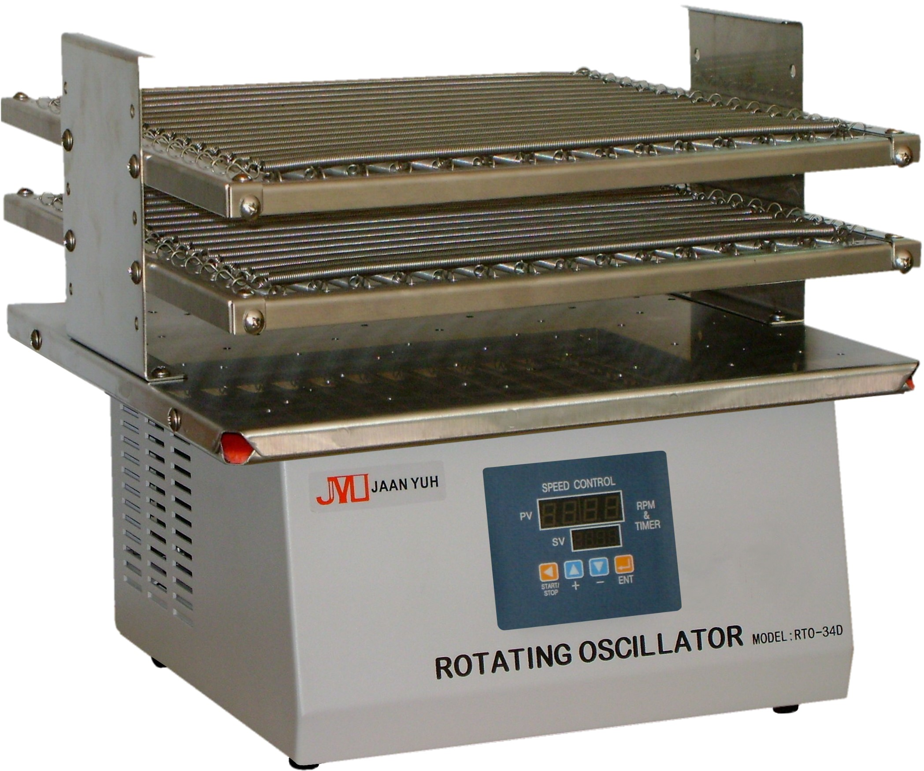
轉速控制: 全平面薄膜觸控式面板，數字設定及顯示轉速
精 確 度: ±1r.p.m
定 時 器: 9999mim or 99hr59mim(可選擇開啟或關閉)
盤面尺寸: W340 X D340mm
夾 具: 萬用彈簧試管架
外部尺寸: W340 X D340 X H300mm
電 源: 110/220V 60Hz 1/0.5A

